**Дата:** 23.05.22

**Клас:** 3 – Б

**Предмет:** *Українська мова*

**Вчитель:** Лисенко О. Б.

**Тема: *Розвиток зв’язного мовлення. Переказую текст. Дружні шпаки***

***(За Наталею Забілою)***

**Мета**: учити учнів застосовувати набуті знання, уміння та навички у процесі виконання завдань; вчити писати розповіді на основі малюнків, вірша, вражень від музичного твору та власних спостережень, викладати свої думки в письмовій формі; розвивати аналітичне мислення, увагу; виховувати спостережливість, взаємоповагу; інтерес до оточуючого, любов до природи.

**Хід уроку**

***Користуйтеся презентацією під час опрацювання даної теми уроку або відео уроком за посиланням:***

**1. Організаційний момент.**

***Приготуйте, будь ласка, все, що потрібно для уроку: підручник, зошит, ручку, олівці, лінійку, чернетку.***

***Старанно працюйте. Не забувайте робити хвилинки відпочинку та релаксації під час уроку.***

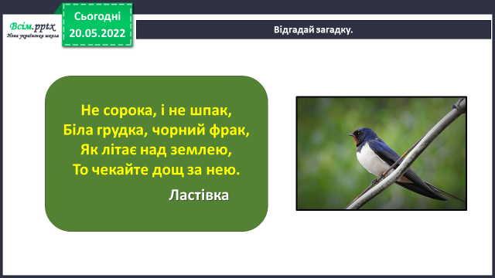

**2. Актуалізація опорних знань.**

**1) Відгадай загадку.**

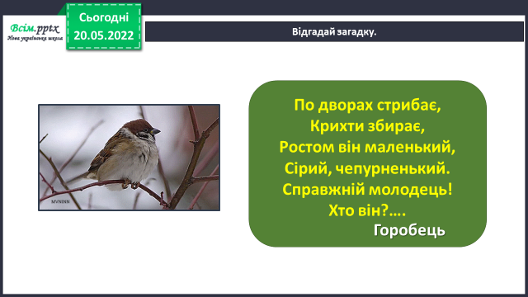

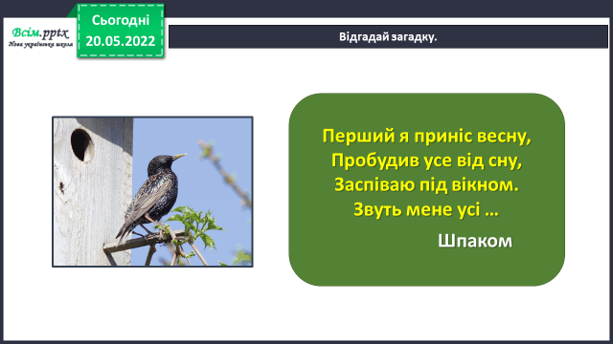

**2) Завдання 1.**

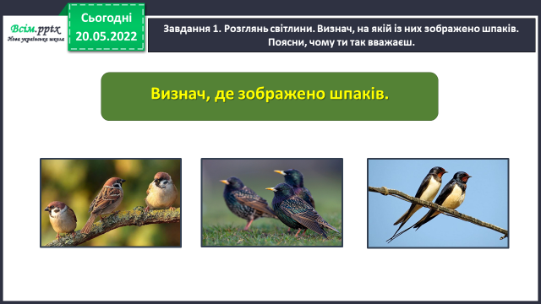***Розглянь світлини. Визнач, на якій із них зображено шпаків. Поясни, чому ти так вважаєш.***

**Цікаві факти про шпаків.**

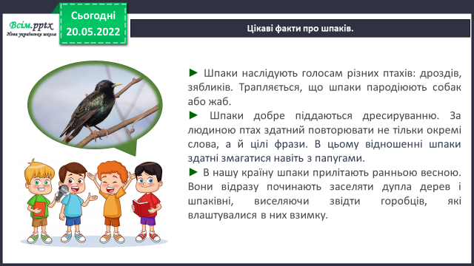

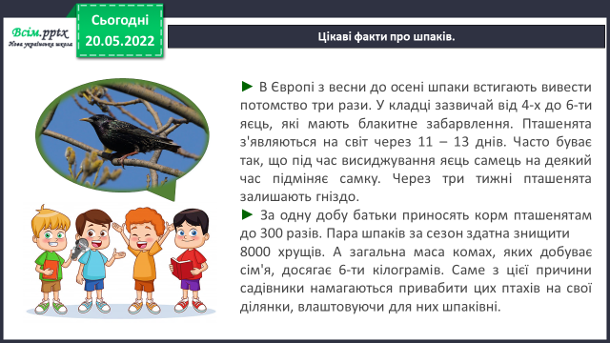

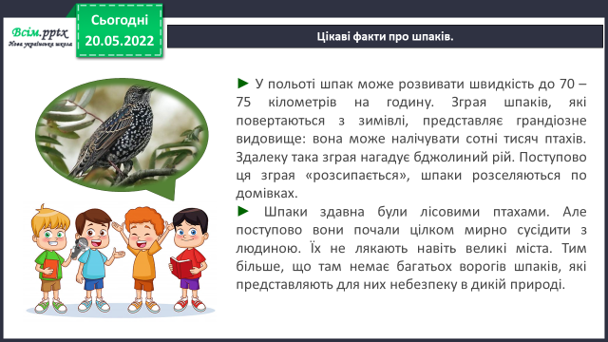

**3) Гімнастика для очей:**

[**https://www.youtube.com/watch?v=8G87kg9s1HM**](https://www.youtube.com/watch?v=8G87kg9s1HM)

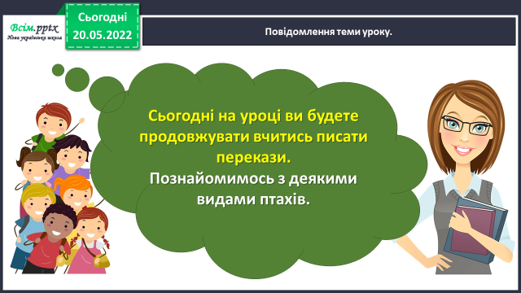

**3. Повідомлення теми уроку.**

**4. Робота за темою уроку.**

**Завдання 2. *Прочитай текст.***

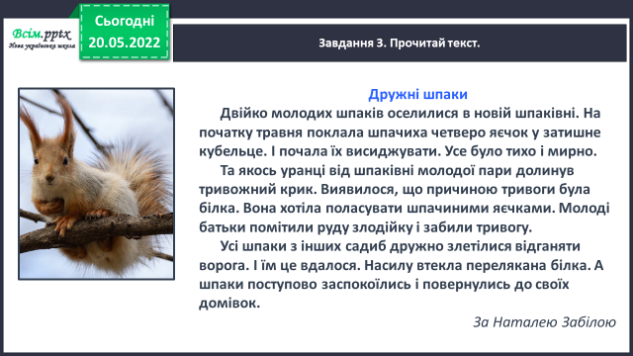

**Завдання 3. *Дай відповіді на подані запитання.***

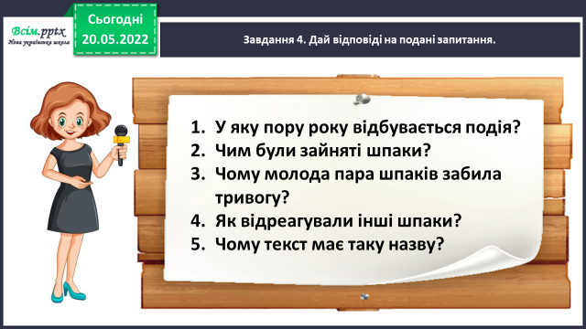

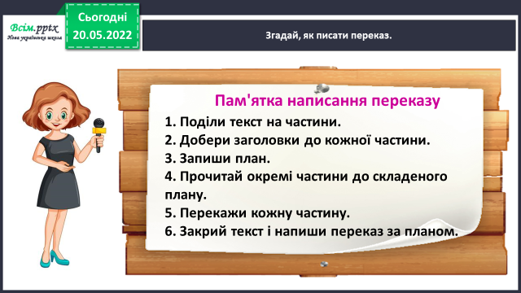**Згадай, як писати переказ.**

**Завдання 4. *Прочитай ще раз текст. Визнач, скільки частин він має.***

**Завдання 5. *Склади і запиши план тексту «Дружні шпаки».***

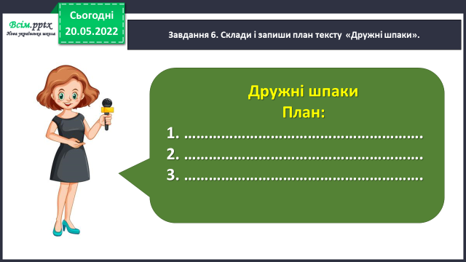

**Завдання 6. *Перекажи текст усно. Скористайся складеним планом.***

**Завдання 7. *Приготуйся записати переказ тексту. Зверни увагу,***

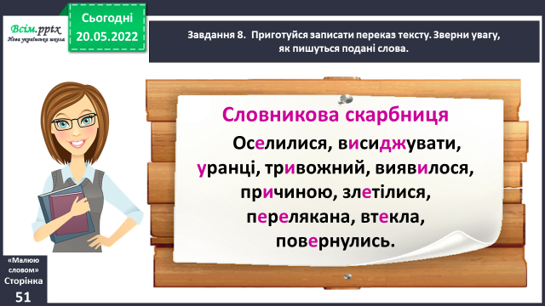***як пишуться подані слова.***

**Завдання 8. *Запиши переказ тексту. Розпочни із заголовка.***

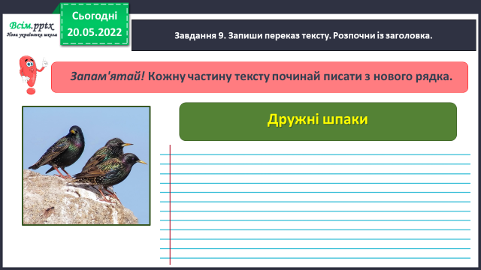

**Завдання 9. *Прочитай свій твір. Якщо знайдеш помилки – виправ їх.***

**Завдання 10. *Намалюй кольоровими олівцями ілюстрацію***

***до свого тексту.***

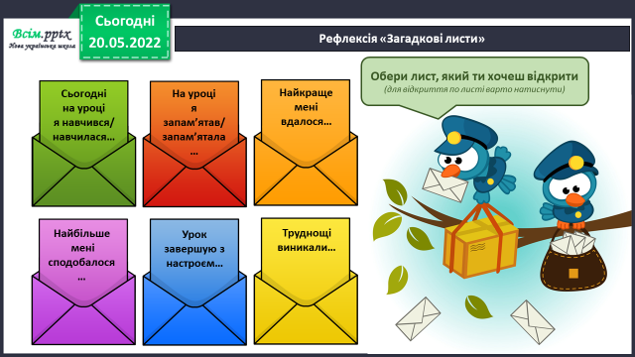**5. Підсумок**

1) Вправа «Загадкові листи».

**2) Домашнє завдання.**

**Написати переказ тексту «Дружні шпаки».**

***Роботи надсилайте на Human.***